**LAPORAN**

**PRAKTIKUM JARINGAN DAN KOMPUTER**

**( MODUL 11 )**

**“PERANCANGAN JARINGAN LABORATORIUM SEDERHANA MENGGUNAKAN PACKET TRACER”**



**Disusun oleh :**

**NAMA : CINDI DILA APRILIANA**

**NIM : L200200106**

**KELAS : C**

**INFORMATIKA**

**FAKULTAS KOMUNIKASI DAN INFORMATIKA**

**UNIVERSITAS MUHAMMADIYAH SURAKARTA**

**TAHUN 2021/2022**

**Kegiatan Praktikum**

1. Desain Jaringan

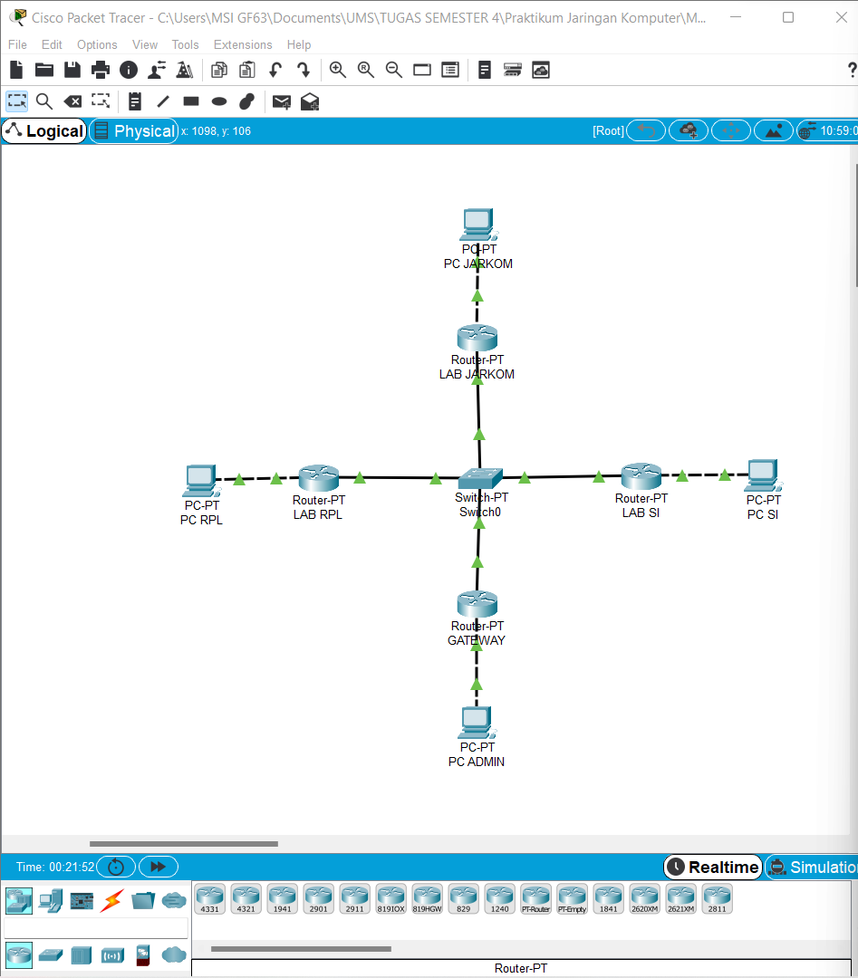

1. Konfigurasi router

* Router 1

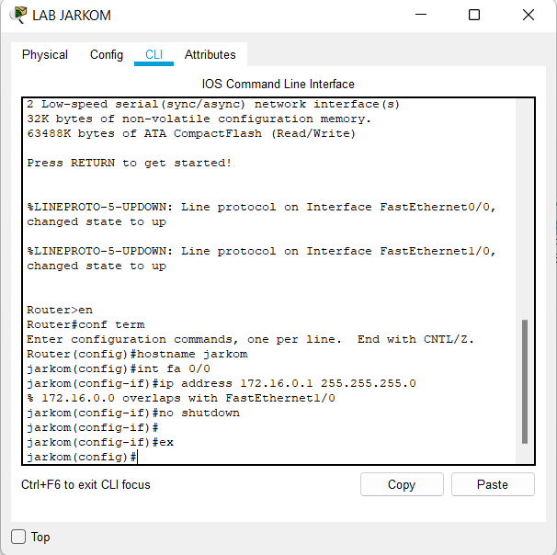

* Router 2

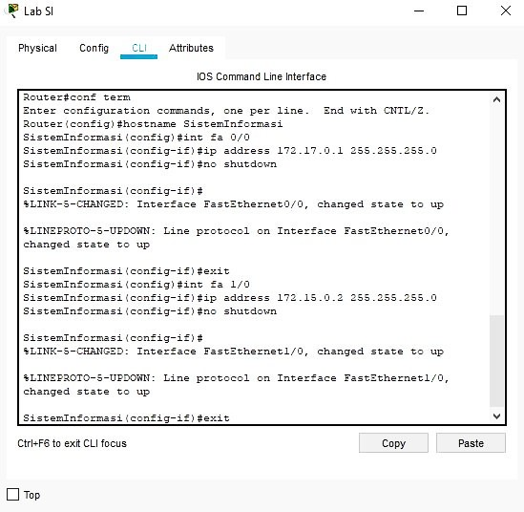

* Router 3

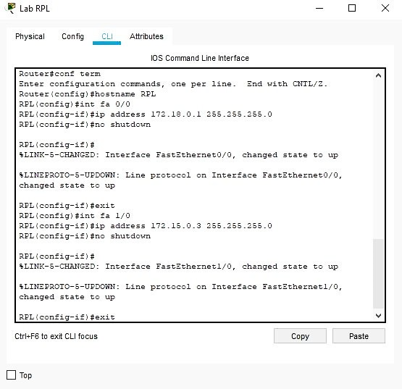

* Router 4

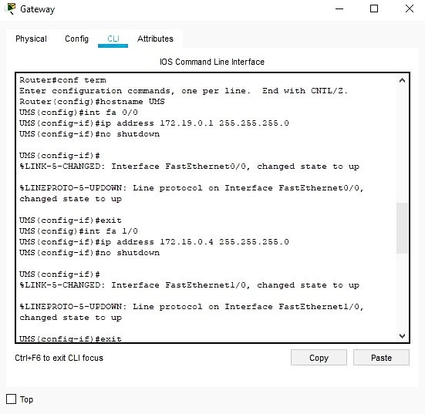

1. Konfigurasi routing table pada 4 router

* Membuat Routing Table pada router1 / Jarkom

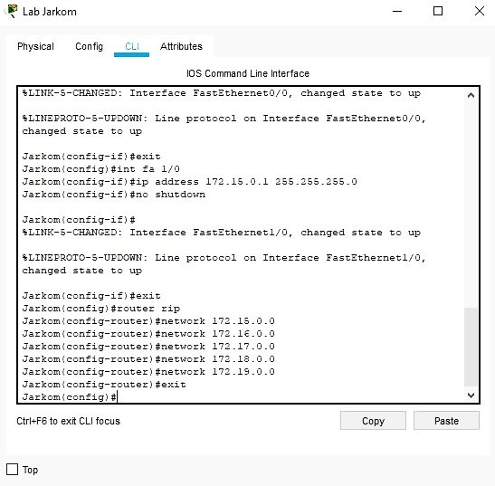

* Membuat Routing Table pada router2 / SistemInformasi

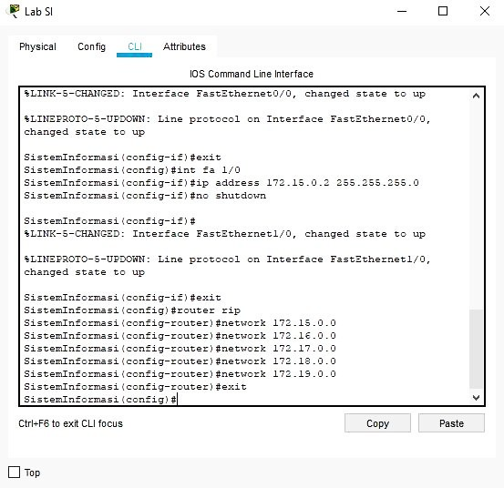

* Membuat Routing Table pada router3 / RPL

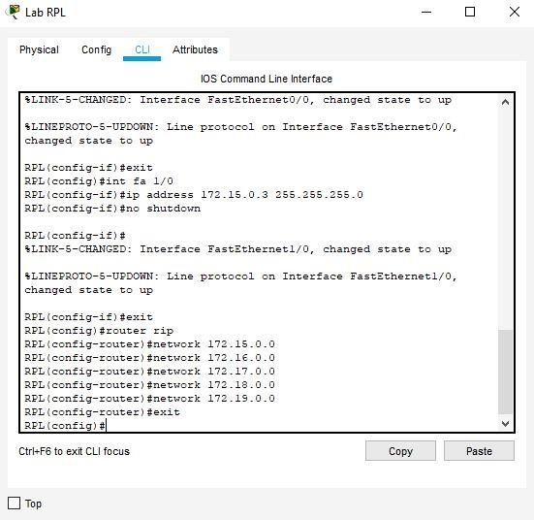

* Membuat Routing Table pada router4 / gateaway UMS

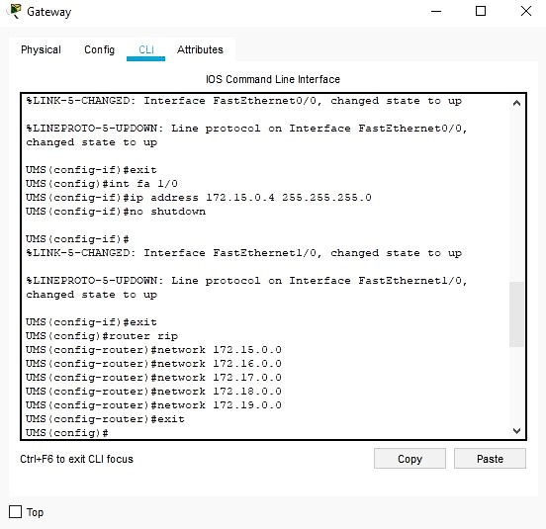

1. Konfigurasi masing-masing PC

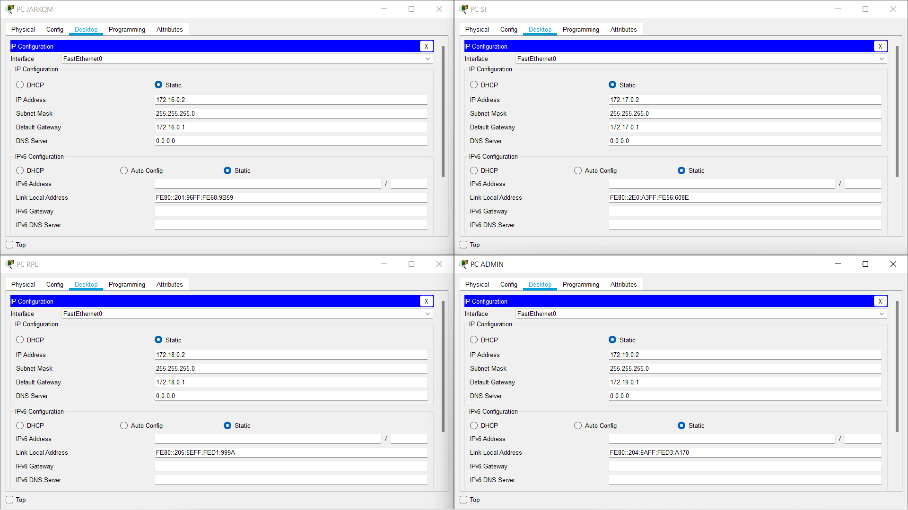

1. Lakukan pengujian ICMP request (ping)

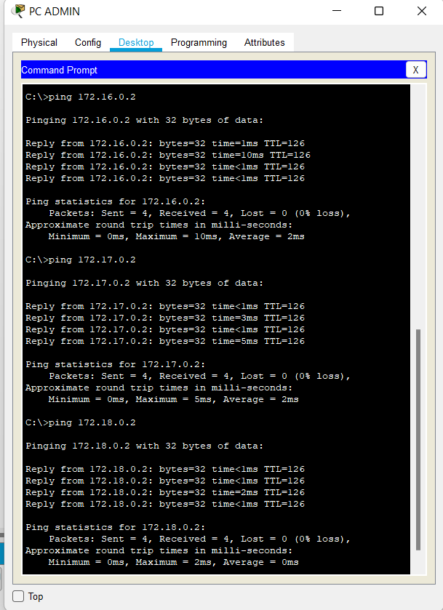

**Tugas**

1. Buatlah topologi jaringan serupa dengan gambar 10.1, namun metode routing yang digunakan adalah routing statis
2. Buatlah tabel routing statis dari soal no 1

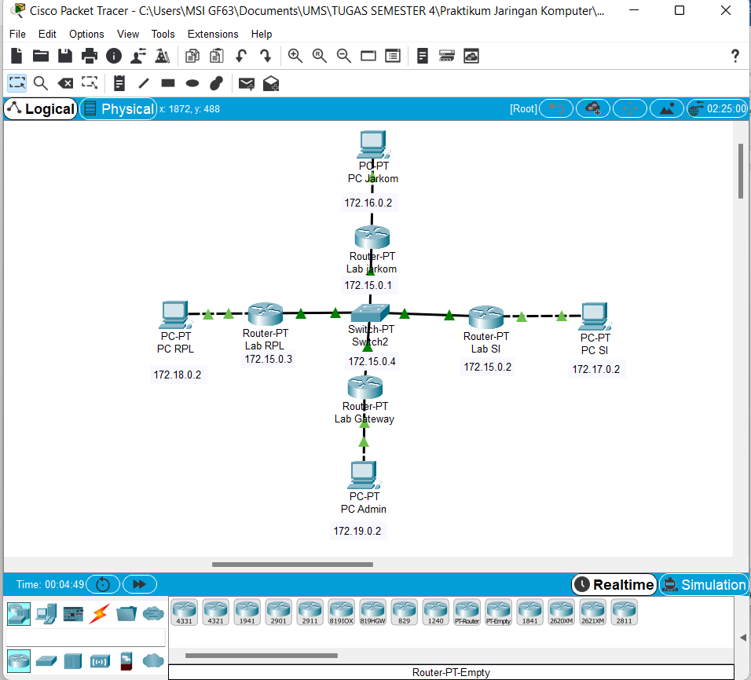

**Petunjuk tabel routing statis pada router cisco**

**#ip route <ip network ID tujuan><subnet mask network tujuan><ip next hop-interface tetangga terdekat>**

* Konfigurasi masing-masing router

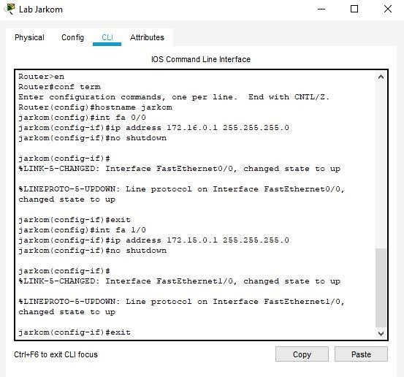

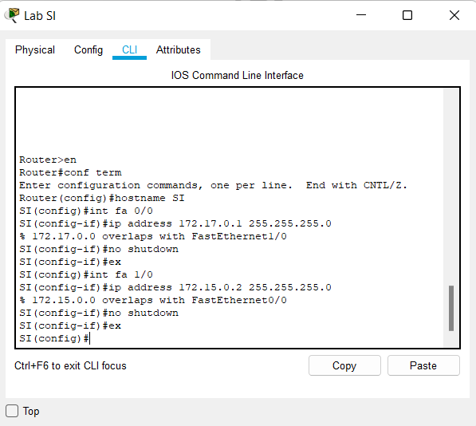

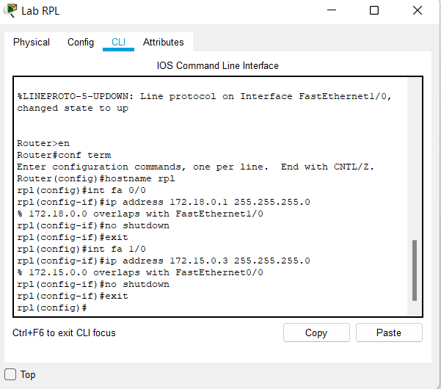

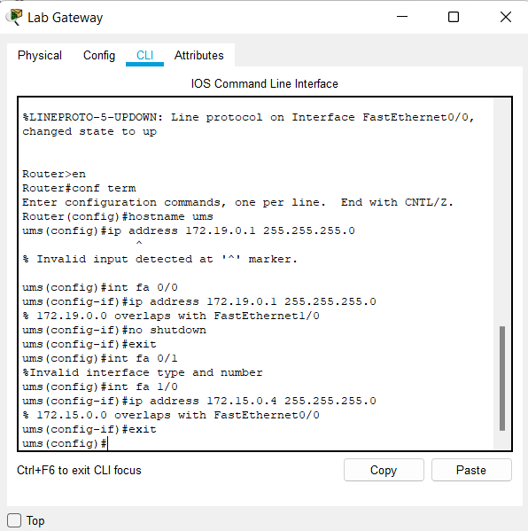

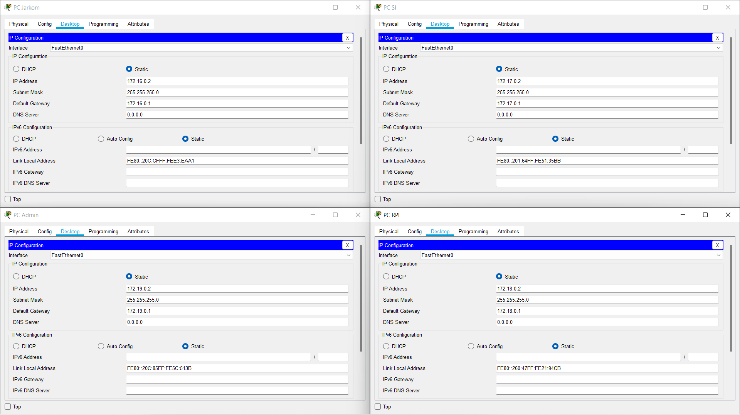

* Melakukan routing pada masing-masing router

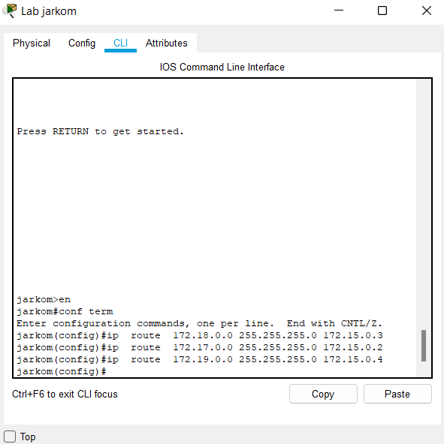

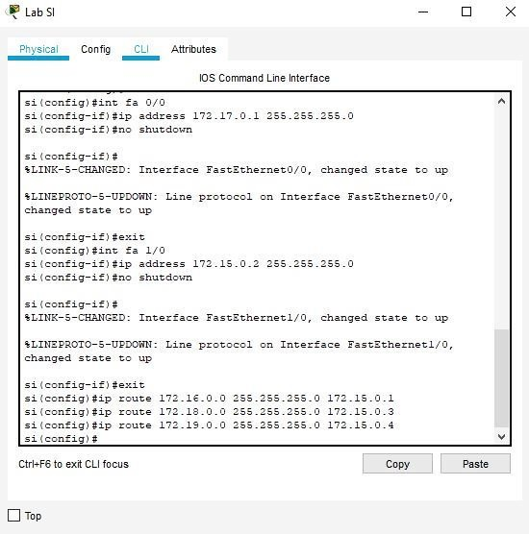

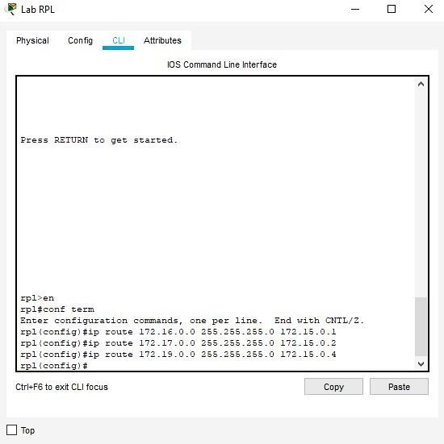

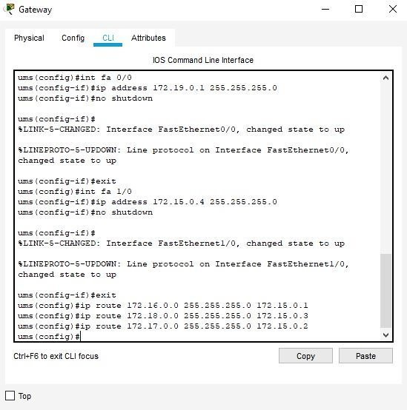

b. Melakukan uji konektivitas

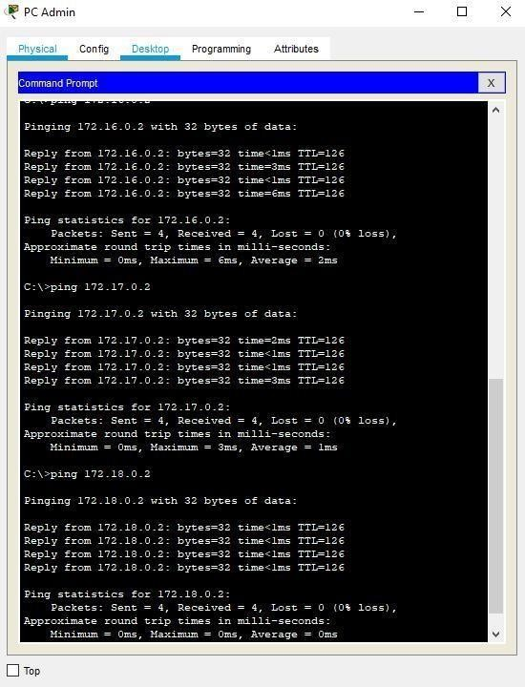

2. Buatlah topologi jaringan BUS untuk membangun sebuah laboratorium computer yang terdiri dari 3 router (Jarkom, RPL, SI) dan berpusat pada 1 router gateway, dengan metode routing:

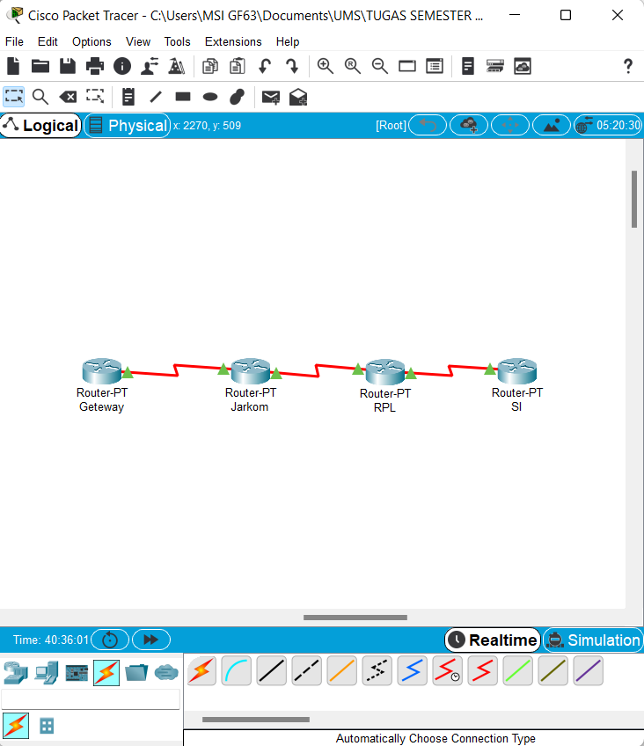

1. **Statis**

**Petunjuk untuk routing statis, gunakan default gateway 0.0.0.0/0 pada topologi dibawah router gateway ketika route data akan menuju gateway.**

* 1. Konfigurasi router (Gateway, Jarkom, RPL, SI).

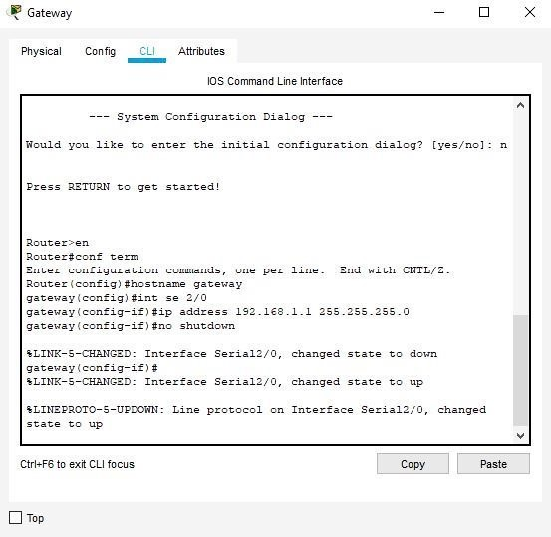

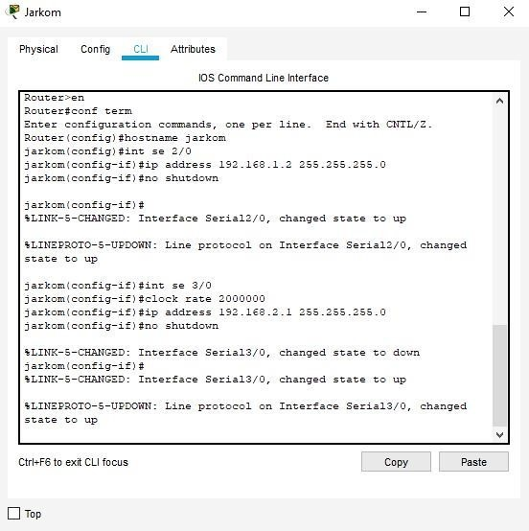

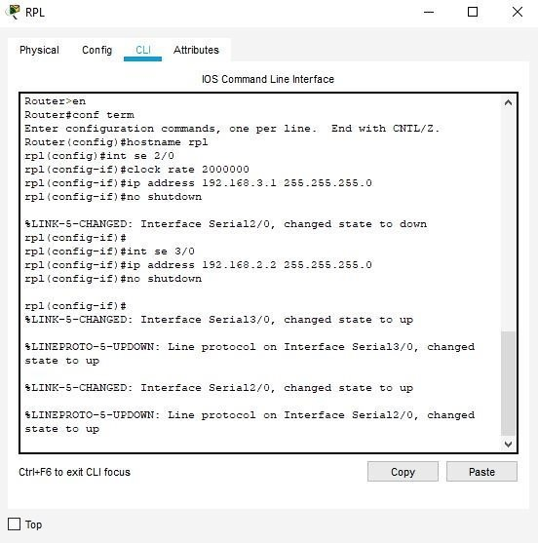

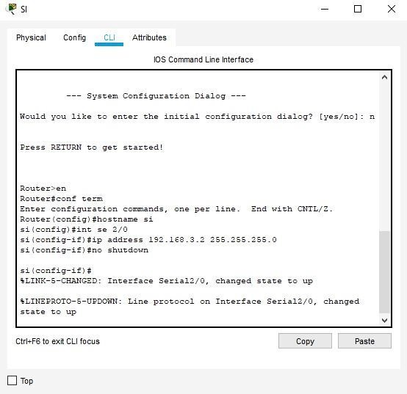

* 1. Routing router ( Gateway, Jarkom, RPL, SI).

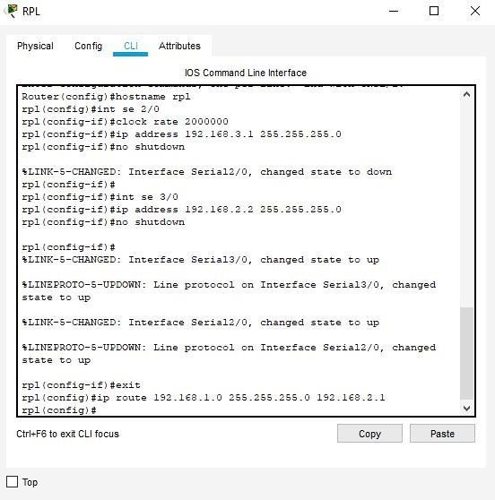

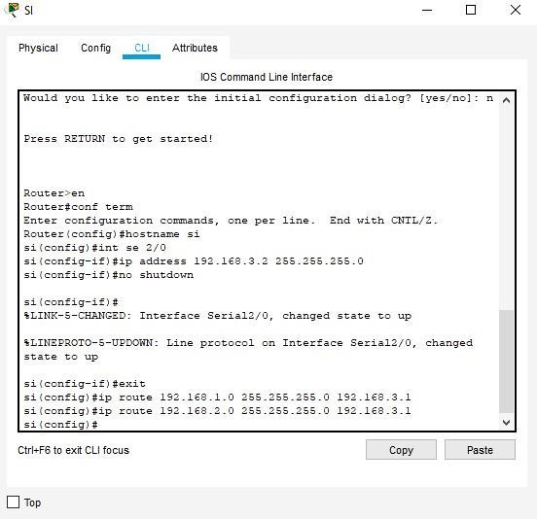

* 1. Uji konektivitas

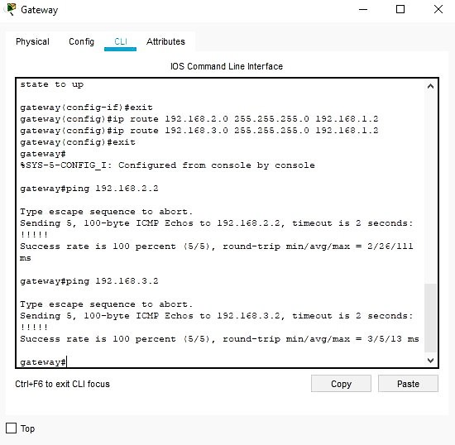

1. Dinamis
   * 1. Routing router (Gateway, Jarkom, RPL, SI).

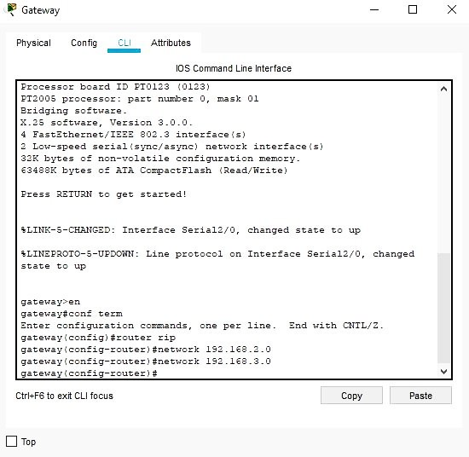

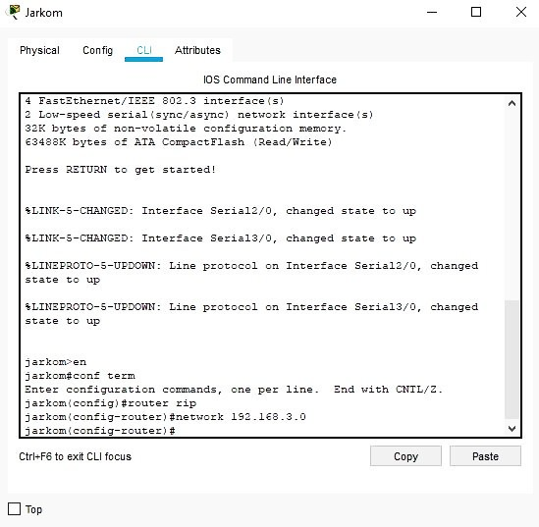

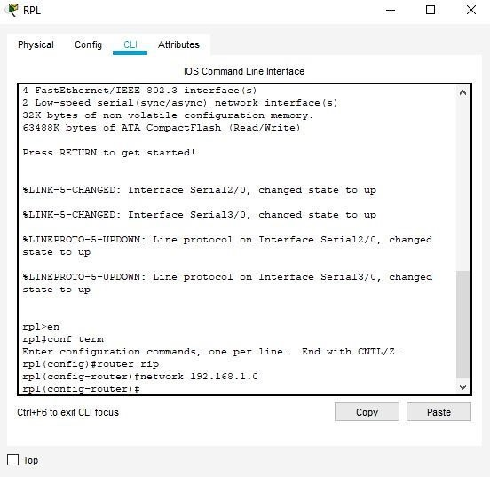

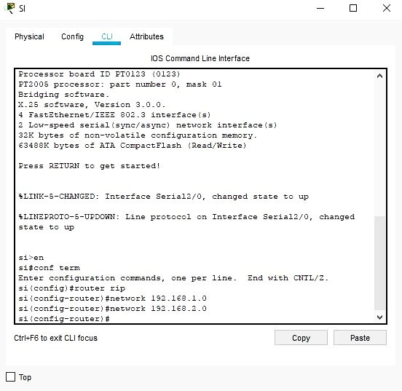

* + 1. Uji konektivitas.

